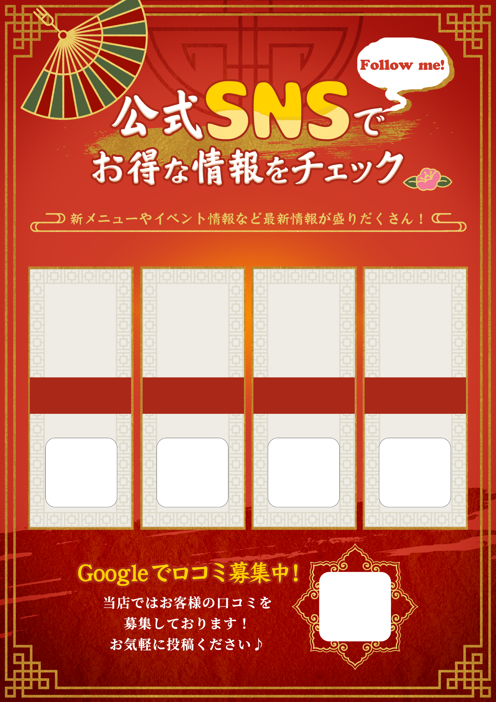

@aaaaaaaaaaa
@aaaaaaaaaaa
@aaaaaaaaaaa
@aaaaaaaaaaa

